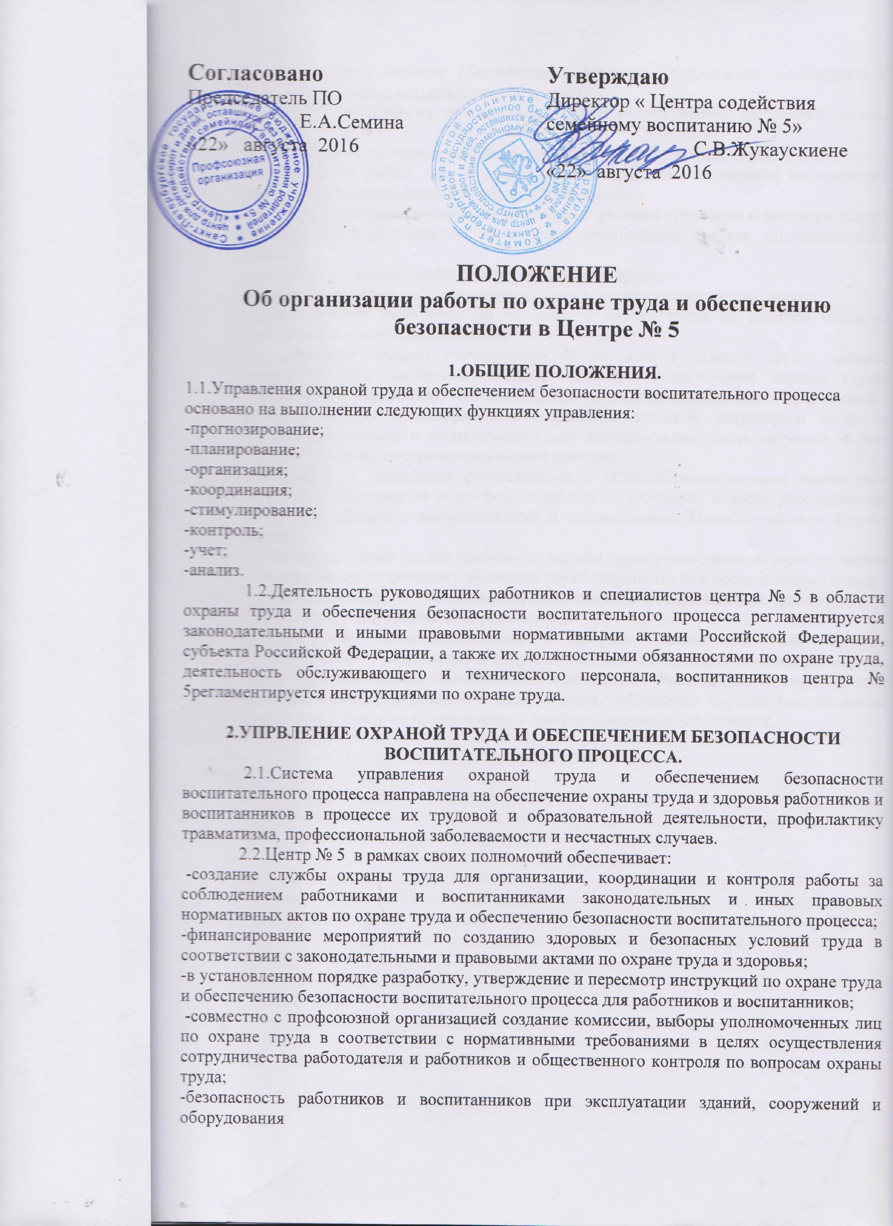

ПОЛОЖЕНИЕ
Об организации работы по охране труда и обеспечению безопасности в Центре № 5

1.ОБЩИЕ ПОЛОЖЕНИЯ.
1.1.Управления охраной труда и обеспечением безопасности воспитательного процесса основано на выполнении следующих функциях управления:
-прогнозирование;
-планирование;
-организация;
-координация;
-стимулирование;
-контроль;
-учет;
-анализ.
1.2.Деятельность руководящих работников и специалистов центра № 5 в области охраны труда и обеспечения безопасности воспитательного процесса регламентируется законодательными и иными правовыми нормативными актами Российской Федерации, субъекта Российской Федерации, а также их должностными обязанностями по охране труда, деятельность обслуживающего и технического персонала, воспитанников центра № 5регламентируется инструкциями по охране труда.

2.УПРВЛЕНИЕ ОХРАНОЙ ТРУДА И ОБЕСПЕЧЕНИЕМ БЕЗОПАСНОСТИ ВОСПИТАТЕЛЬНОГО ПРОЦЕССА.
2.1.Система управления охраной труда и обеспечением безопасности воспитательного процесса направлена на обеспечение охраны труда и здоровья работников и воспитанников в процессе их трудовой и образовательной деятельности, профилактику травматизма, профессиональной заболеваемости и несчастных случаев.
2.2.Центр № 5 в рамках своих полномочий обеспечивает:
-создание службы охраны труда для организации, координации и контроля работы за соблюдением работниками и воспитанниками законодательных и иных правовых нормативных актов по охране труда и обеспечению безопасности воспитательного процесса;
-финансирование мероприятий по созданию здоровых и безопасных условий труда в соответствии с законодательными и правовыми актами по охране труда и здоровья;
-в установленном порядке разработку, утверждение и пересмотр инструкций по охране труда и обеспечению безопасности воспитательного процесса для работников и воспитанников;
-совместно с профсоюзной организацией создание комиссии, выборы уполномоченных лиц по охране труда в соответствии с нормативными требованиями в целях осуществления сотрудничества работодателя и работников и общественного контроля по вопросам охраны труда;
-безопасность работников и воспитанников при эксплуатации зданий, сооружений и оборудования
- в установленном порядке обеспечение работников спецодеждой, спецобувью и другими средствами индивидуальной защиты;
- проведение инструктажа по охране труда и проверку знаний требований охраны труда;
- недопущение к работе лиц, не прошедших инструктаж по охране труда;
- недопущение к работе лиц, не прошедших в установленном порядке медицинский осмотр или имеющих медицинские противопоказания;
- проведение контроля обеспечения безопасных условий трудового и воспитательного процесса, за правильностью применения работниками средств индивидуальной защиты;
- проведение аттестации рабочих мест по условиям труда;
- проведение обязательных периодических медицинских осмотров работников;
информирование работников об условиях и охране труда на рабочем месте, о средствах индивидуальной защиты;
- предоставление органам государственного управления охраной труда, органам государственного надзора и контроля соблюдения требований охраны труда, информации и документов, необходимых для осуществления ими своих полномочий;
- принятие мер по предотвращению аварийных ситуаций, сохранению жизни и здоровья работников и воспитанников при возникновении таких ситуаций, в том числе по оказанию пострадавшим первой помощи;
- организацию и проведение расследования в установленном порядке несчастных случаев на производстве и профессиональных заболеваний, а также расследования несчастных случаев с воспитанниками в установленном Минобразованием России порядке;
- обучение и проверку знаний требований охраны труда руководителей и специалистов и повышение квалификации работников служб охраны труда в установленные сроки;
- санитарно-бытовым и лечебно-профилактическим обслуживанием работников в соответствии с требованиями охраны труда;
- предоставление беспрепятственного допуска должностных лиц органов государственного управления, надзора и контроля соблюдения требований охраны труда, органов Фонда социального страхования Российской Федерации для проведения проверок условий и охраны труда, соблюдения порядка расследования несчастных случаев на производстве и профессиональных заболеваний.

